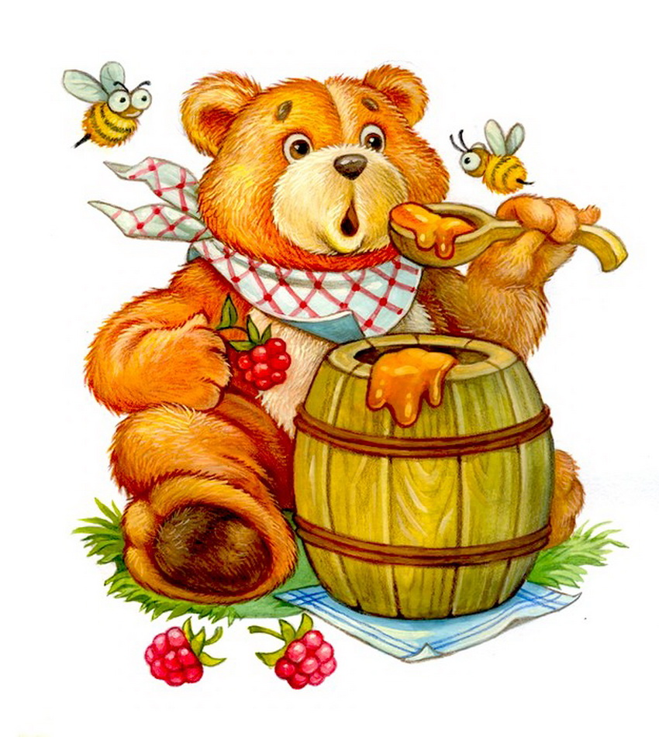

День
Медведя

Развлечение для детей старших групп

Цель: Знакомить с народными традициями.
Способствовать интеллектуальному и эстетическому развитию детей.
Дети проходят в зал и садятся на места.

Ведущая: Сегодня мы с вами будем отмечать необычный праздник – День Медведя. Этот день посвящается исконно русскому и любимому в народе зверю. Недаром про него и сказок много, и величают его по – разному – то Топтыгиным, то Медведюшкой, то Михал Потапычем, то косолапым сладкоежкой. Но всегда – с уважением.
Звучит музыка. В зале появляется игровой персонаж - Солнышко.
Солнышко: День 25 декабря – не совсем обычный, его ещё называют «День зимнего солнцеворота». Говорят, что в этот день солнце поворачивает на лето, а зима на мороз, медведь в своей зимней берлоге переворачивается на другой бок, а календарный год на весну. Вот почему все люди ждут этого дня. Ведь с него день начинает прибавляться.
А знаете ли вы, ребята, кто я?
Дети: Солнышко!
Солнышко: Да, я сегодня яркое и красивое, благодаря медведю.
Ведущая: Благодаря медведю, как же это так?
Солнышко: Сегодня, ребята, по народным поверьям, медведь перевернулся на другой бок и, тем самым, скомандовал мне поворачивать на лето. Есть такая поговорка «Солнце на лето, зима на мороз».
А вы, ребята, что знаете про медведя? Какой он, медведь?

(дети перечисляют: большой, бурый, страшный, сердитый, добродушный и т.д.)
А давайте споём для него песенку – закличку.
Солнышко собирает детей в хоровод.

Исполняется закличка на слова И.Агаповой
Солнышко – вёдрышко, поверни на лето!
Солнышко - вёдрышко, мы тепло одеты!

Злись, зима – старуха, мишка усмехнулся
И пушистым брюхом к лету повернулся.

Раз-два-три, ты наш медведь, все тебя мы любим.
Выходи ты песню петь, веселиться будем (дети садятся)
Солнышко: Сейчас я буду вам загадывать загадки. Слушайте внимательно, отгадайте обязательно.
- Летом он в лесу гуляет.
Жир он копит, набирает.
Зимой в берлоге отдыхает
И до весны там почивает.

- Бродит по лесным дорогам,
Пчёл пугает и шалит.
Строит осенью берлогу,
А зимой в ней тихо спит.

- Дед в шубу одет, наружу мех, пугает всех.

- Любит он коренья, мёд,
Бурый он и косолапый.
Он в лесу густом живёт,
Спит когда – сосёт он лапу. (дети отгадывают)
Ведущая: Вы правильно отгадали все загадки. Ответ один – медведь. Народ наш очень любит этого хозяина леса – и сказок про него написано множество, и загадок сложено не меньше.
Солнышко: В большинстве сказок медведь - добродушный хозяин леса, справедливый судья, к которому обращаются другие звери. Даже зовут его с уважением - по имени и отчеству.
Дети смотрят слайды с изображение медведя.

Солнышко: Бурый медведь – это самый крупный зверь русских лесов. А ещё он – большой лакомка. Летом и осенью основная пища медведя - малина, черника, брусника. Медведь – отличный рыболов и умеет сам ловить рыбу, очень любит мёд, но такое угощение перепадает ему нечасто… К зиме медведь старается запасти побольше жира в собственном теле. А на зиму он устраивает для себя специальный дом – берлогу, скрытую под снегом.
Дети поют песенку – распевку «Как на горке снег»
«Как на горке снег – снег,
И под горкой снег – снег,
И на ёлке снег – снег,
И под ёлкой снег – снег.
А под снегом спит медведь –
Тише, тише, не шуметь.
Дети поют песню «Почему медведь зимой спит»,
на экране идёт показ мульфильма.

Ведущая: В конце декабря в России всегда начинались дни веселья, посвящённые скорой встрече Нового года. И в эти дни было принято, что по деревням ходили толпы ряженых, которые водили вместе с собой одетых в костюмы Медведя и Журавля, между которыми устраивали шуточные инсценировки. Давайте и мы позовём сюда таких ряженых, пусть позабавят всех.
Выходят участники инсценировки «Спор медведя и Журавля»,
По окончании персонажи заводят общую пляску.
Ведущая: Мы тоже знаем весёлую плясовую, в которой участвует один из наших героев – Журавль. Давайте её покажем.
Проводится инсценировка песни Журавель» (укр.н.п.)

Солнышко: Мы хорошо познакомились с наши русским медведем и даже его приятелем – журавлём. А есть ли у нашего медведя заграничные родственники?
Ведущая: Конечно, есть ( Дети смотрят на экран)
Вот один из них - медведь гималайский, или его ещё называют «мамафа». Этот мишка самый большой в мире.
А есть ли у нашего бурого медведя родственники в других частях света?
Ведущая: Конечно, и все они очень необычные. Например, в Австралии живёт маленький медведь – коала, его размер почти как у наших игрушечных, до 50 см. (дети смотрят на экран). Коала живёт в кронах эвкалиптовых деревьев. А в Китае живёт очковый медведь – панда. Панду ещё называют бамбуковым медведем, потому что он поедает стебли бамбука.
Солнышко: Мы поговорили о многих необычных медведях, которые обитают в разных частях света. Но, пожалуй, самые необычные медведи - это те, у которых шуба не бурая, а белая.
Ведущая: Ребята, попробуйте сами дать ответ на вопрос: а где обитают белые медведи?
Дети: На севере.
Солнышко: Да, там, где вечные льды и снега.
Дети читают стихотворение «Сколько на свете медведей» И.Агаповой.
Солнышко и Ведущая вручают детям памятные сувениры.
Музыкально – игровой досуг для малышей

